Zápis z veřejné besedy „Příměstské autobusy u stanice Ládví“
Datum a čas konání: 24. 3. 2015 od 17 do 19:30 h.
Místo konání: Kulturní dům Ládví, velký sál
Odborný Garant: Mgr. Martin Moulis, vedoucí Odboru dopravy ÚMČ Praha 8
Politický garant: Bc. Karel Šašek - radní za oblast dopravy MČ Praha 8
Diskuzi moderoval: Roman Petrus – starosta MČ Praha 8
Přítomni:
za ROPID: Pavel Procházka - pověřený řízením organizace, Ing. Filip Drápal – vedoucí odboru marketingu, Ing. Martin Jareš, Ph.D. – vedoucí odboru projektování dopravy
za HMP: Petr Dolínek - náměstek primátorky a radní hl. m. Prahy pro oblast dopravy
Cílem diskuze je seznámit občany s pilotním projektem změn v příměstské dopravě dotýkající se oblasti Ládví od 7. 4. 2015.

Dne 24. března 2015 proběhla veřejná beseda, kde společnost ROPID představila projekt integrace Mělnicka a Neratovicka do systému pražské integrované dopravy. Projekt bude spuštěn 7. dubna 2015. Náměstek primátorky Petr Dolínek potvrdil, že v průběhu listopadu proběhne další veřejné projednání, v rámci kterého bude vyhodnocen vliv integrace PID na kvalitu života občanů v okolí Ládví.
Náměstek Dolínek představil celý záměr integrace příměstských oblastí. Zástupce ROPIDu, ředitel Pavel Procházka, prezentoval způsob integrace předmětných oblastí a provedl účastníky prezentací projektu. Posléze měli občané možnost vyjádřit své obavy k tomuto projektu.
Besedy se účastnila více než stovka lidí. Diskuze byla místy velmi vášnivá. To bylo způsobeno především tím, že předchozí rada MČ Prahy 8 nebyla schopna vést debaty s občany a vysvětlit obyvatelům základní principy této úpravy pražského dopravního systému.
„Na Ládví se žádný autobusový terminál stavět nebude,“ zdůrazňuje starosta Prahy 8 Roman Petrus. Nikdy nebyl ani plánován, šlo pouze o nešťastné vyjádření společnosti ROPID. Nově přijíždějící autobusy budou využívat již existující obratiště autobusů (viz mapa „Obratiště autobusů"). Na Ládví bude navíc přijíždět 106 autobusů denně. V průběhu 20 hodin provozu dopravy to znamená navýšení o 5 spojů za hodinu neboli 1 spoj za 12 až 13 minut. Autobusy nebudou na Ládví zůstávat, pouze projedou točnou, nechají nastoupit cestující a pojedou zpět svou trasu.
„Jedná se o maximální využití stávajících zastávek MHD tak, aby nedocházelo jejich zneužívání dálkovou hromadnou dopravou,“ dodává radní pro dopravu MČ Praha 8 Karel Šašek.
Mezi pozitiva společnost ROPID uvádí lépe koordinované jízdní řády z okraje sídliště Ďáblice směrem k Ládví, dále to, že autobus 345 by již neměl do Ládví zajíždět vůbec. K integraci společnost ROPID přistoupila kvůli její efektivnosti. Argumentem je také to, že atraktivní veřejná doprava znamená méně aut v ulicích a více parkovacích míst pro místní obyvatele. Dále znamená výhodu pro ty, kteří jezdí z Ládví do Středočeského kraje. Mělo by také dojít k omezení neefektivní veřejné dálkové dopravy u stanice Ládví a zmírnění provozu veřejné regionální dopravy v ulici V Holešovičkách (spojené s výstavbou protihlukových stěn a přípravou na otevření tunelu Blanka). Další zvýšení počtu autobusů se již neplánuje. V případě, že by spoje kapacitně nestačily, dopravní podnik bude tento problém řešit zařazením autobusů s větší kapacitou, nikoli přidáváním nových spojů.
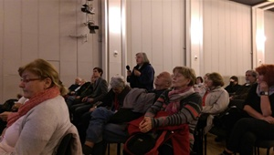
Dopravní podnik také informoval, že probíhá vyjednávání o zlepšení železniční dopravy směrem na Mělník, což by pozitivně ovlivnilo i dopravu na Ládví.
Do další besedy, která se uskuteční v průběhu listopadu, bude městská část sbírat podklady k dopadům této integrace, a to nejen od občanů. „Monitorujeme počet zaparkovaných aut a budeme průběžně vyhodnocovat, jak integrace ovlivní jejich počet,“ říká radní Šašek.
Zástupci ROPIDu požádali občany, aby posílali své podněty v sekci Podněty a připomínky zde. Dopravní podnik přislíbil, že už od prvního dne spuštění uvítá připomínky občanů, aby na ně v budoucnu mohl reflektovat.
Rádi bychom tímto vyzvali občany, aby posílali zpětnou vazbu a připomínky k průběhu integrace buď přímo na email radního za dopravu, pana Karla Šaška nebo na odbor dopravy MČ Praha 8.
Prezentaci ROPIDu k této problematice naleznete zde [PPT formát; 3,58 MB].
Další informace k projektu v tiskové zprávě ROPIDu - Integrace Mělnicka a Neratovicka od dubna 2015 zde.
Mapa - obratiště autobusů:
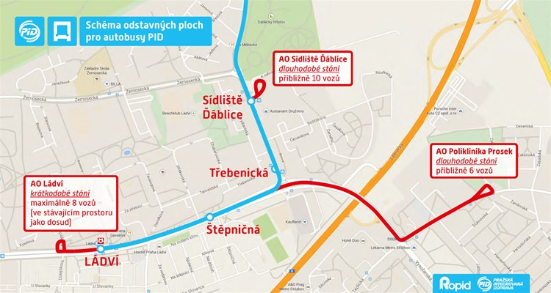
zdroj: Tisková zpráva MČ Praha 8

